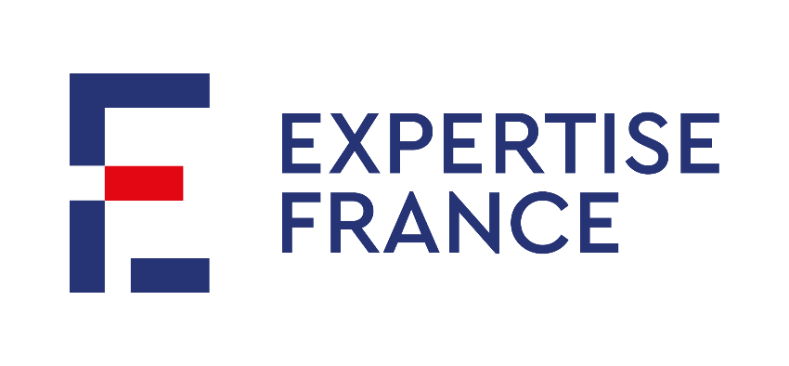

Savoirs éco en Tunisie - Projet d’appui aux structures productrices de savoirs économiques en Tunisie

Termes de référence - Expertise pour la réalisation Conception et réalisation d’une bande dessinée pédagogique

Février 2026

InformationS générales
Intitulé de la mission | Conception et réalisation d’une bande dessinée pédagogique
Pays | Tunisie
Durée maximale de prestation | 2 mois
Date limite de candidature

Contexte
Le projet « Savoirs Éco en Tunisie », mis en œuvre par Expertise France, vise à appuyer le débat public sur les enjeux économiques en Tunisie à travers le renforcement des Structures Productrices de Savoir Économique (SPSE).
Le projet intervient notamment pour :
- Renforcer les capacités organisationnelles et techniques des SPSE ;
- Accompagner la production d’analyses économiques rigoureuses et opérationnelles ;
- Favoriser la vulgarisation et la diffusion de ces analyses ;
- Promouvoir l’intégration des enjeux de justice sociale et d’égalité de genre dans les productions analytiques ;
- Contribuer à l’amélioration de la qualité du débat public économique.
Dans ce cadre, le projet souhaite produire une bande dessinée pédagogique destinée à un public jeune afin de vulgariser les objectifs, les résultats et la valeur ajoutée du projet.

OBJECTIF général ET public cible

Objectif général
L’objectif de la mission est de :
Concevoir, illustrer et finaliser une bande dessinée pédagogique permettant de :
- Poser les concepts / enjeux de base relatifs à (la maitrise de) l’économie
- Expliquer ce qu’est une SPSE (centre d’analyse, think tank, institut statistique, etc.) ;
- Montrer le rôle des analyses économiques dans le débat public ;
- Illustrer l’importance de la rigueur scientifique, de la diffusion médiatique et de l’accessibilité des analyses ;
- Sensibiliser aux notions de justice sociale et d’égalité de genre dans les politiques économiques ;
- Valoriser la contribution du projet Savoirs Éco au renforcement du débat public économique en Tunisie.

Public cible
- Jeunes de 13 à 20 ans (collégiens, lycéens et étudiants début licence)
- Jeunes intéressés par l’actualité, l’économie, la citoyenneté
- Public non spécialiste des questions économiques

Résultats et contenu de la mission

Résultats
Le/la prestataire devra produire :
1. Un concept narratif validé par l’équipe projet
2. Un script détaillé (dialogues + narration)
3. Une proposition de storyboard
4. Une bande dessinée finalisée comprenant :
    - Illustrations originales colorisées
    - Mise en page professionnelle
    - Version prête à impression (PDF HD)
    - Version optimisée pour diffusion digitale (réseaux sociaux / site web)
Format indicatif :
- 16 à 20 pages
- Couleur
- Style graphique adapté au public adolescent-jeune tunisien

Contenu attendu
La BD devra notamment intégrer les éléments suivants :
- Concepts / enjeux de base relatifs à (la maitrise de) l’économie
- Concepts économiques de base
- Quels sont les grands enjeux économiques en Tunisie (et ailleurs) ?
- Rôle des SPSE
- Production d’analyses économiques rigoureuses
- Policy briefs
- Recherche-action
- Collaboration entre structures
- Diffusion et vulgarisation
- Relations avec les médias
- Présence en ligne (podcasts, réseaux sociaux, plateformes)
- Événements publics
- Justice sociale et genre
- Illustration des impacts différenciés des politiques économiques
- Importance d’une approche inclusive
- Impact sur le débat public
- Amélioration de la qualité du débat
- Lien entre analyse, débat et décision publique
- Notion de “santé du débat public”
Le contenu devra être fidèle au cadre logique du projet tout en restant pédagogique.

Approche méthodologique
Le/la prestataire devra proposer :
- Une démarche participative incluant au moins :
  - Une réunion de cadrage initiale
  - Une phase de validation du script
  - Une phase de validation graphique
- Un suivi hebdomadaire de l’avancement des travaux
- Une capacité à vulgariser des concepts techniques
- Une sensibilité aux enjeux de justice sociale et d’égalité de genre.

Livrables
Le/la prestataire devra fournir :
- Note conceptuelle (max. 5 pages)
- Script détaillé validé
- Storyboard
- Version finale :
- PDF HD pour impression
- Version web optimisée
- Fichiers sources modifiables (format AI, PSD ou équivalent)
Tous les livrables devront être fournis en français et en arabe.

Durée de mission
Durée estimée : 6 à 8 semaines
Calendrier indicatif :
- Semaine 1 : réunion de cadrage
- Semaine 2–3 : proposition concept + script
- Semaine 4 : validation
- Semaine 5–6 : illustration et mise en page
- Semaine 7–8 : finalisation et livraison

Moyens

Profil(s) demandé(s)
Le/la prestataire devra justifier :
- D’une expérience confirmée en illustration et bande dessinée
- D’une expérience en vulgarisation de contenus complexes
- Idéalement d’une expérience avec des projets institutionnels ou de coopération internationale
- D’une sensibilité aux enjeux sociaux et économiques
La connaissance du contexte tunisien est un atout.

Evaluation et séléction
Les offres seront évaluées sur la base de :
- Compréhension de la mission (30%)
- Qualité de la proposition artistique et narrative (30%)
- Expérience et portfolio (25%)
- Offre financière (15%)

Propriété intellectuelle
Les droits d’exploitation, de reproduction et de diffusion de la BD seront cédés au projet Savoirs Éco / Expertise France pour tous usages non commerciaux liés au projet (impression, diffusion numérique, événements).

Modalité de soumission
Les candidat·e·s devront soumettre :
- Une offre technique (note méthodologique + proposition créative)
- Un portfolio
- Une offre financière détaillée
- Un calendrier proposé

Annexes DES TERMES DE REFERENCES
Annexe 1 : Cadre Logique et Théorie du changement du projet Savoirs éco

Les SPSE comprennent i) les structures publiques d’analyse économique et d’aide à la décision ; ii) les laboratoires de recherche en économie ; et iii) les think-tanks issus de la société civile

